CAP EPC
Équipier Polyvalent du Commerce

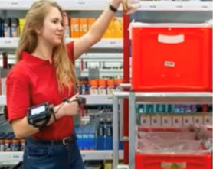
Cahier
des charges global
de la formation

CAP EPC
Équipier Polyvalent du Commerce

Sous l’impulsion de :

Cathy LoyZance-Schott, IEN-ET Économie-Gestion

Participants :

Nathalie BARBARAS
Stéphanie GUYOT
Béatrice POIRIER

SOMMAIRE

Préambule 4

1. La répartition horaire 5

2. La démarche didactique 5

Logique horizontale : décloisonnement des blocs 6

3. L’organisation pédagogique des enseignements 6

4. Les Périodes de Formation en Milieu Professionnel (PFMP) 7

5. Les compétences et outils numériques associés 8

6. La co-intervention 10

7. Le chef-d’œuvre 10

8. Les épreuves certificatives 11

Préambule

Le titulaire du diplôme « CAP Équipier Polyvalent du Commerce » exerce son activité dans un cadre omnicanal au sein d’une unité commerciale qui distribue des produits et des services. Pour ce faire, il respecte les règles d’hygiène et de sécurité.

Son activité consiste à :

- assurer la réception et le suivi des commandes et des colis ;
- contribuer à l’approvisionnement et à la mise en valeur de l’unité commerciale ;
- accueillir, informer, conseiller et accompagner le client tout au long de son parcours d’achat.

Le titulaire du diplôme peut exercer dans tout type d’unité commerciale distribuant des produits et des services.

Les appellations les plus courantes des emplois relevant du commerce sont les suivantes:

- Employé de libre-service, de grande surface, de rayon
- Équipier de vente
- Équipier polyvalent
- Équipier de caisse
- Équipier de commerce
- Employé de libre-service caissier, caissier de libre-service, hôte / hôtesse de caisse
- Employé de commerce
- Vendeur en produits frais commerce de gros ou de détail
- Vendeur en alimentation générale
- Vendeur en produits utilitaires
- Vendeur en prêt-à-porter, en confection.

Ressources : Référentiel CAP EPC
http://www.cerpeg.fr/cerpeg/images/cap-epc/REFERENTIEL_CAP_EQUIPIER_septembre_2019.pdf

La répartition horaire

Dans le cadre de cette rénovation, il n’y a pas de répartition horaire par bloc de compétences en enseignement professionnel, mais bien l’idée d’une stratégie plus globale de formation. Il est préconisé que seuls deux enseignants se partagent les heures d’enseignement professionnel. Une fois les binômes constitués, les enseignants doivent se répartir le contenu des activités à réaliser dans le cadre du référentiel.

Le volume horaire annuel en enseignement professionnel (cf. tableau ci-dessous), doit être réparti entre les deux enseignants en fonction des obligations de service respectives.

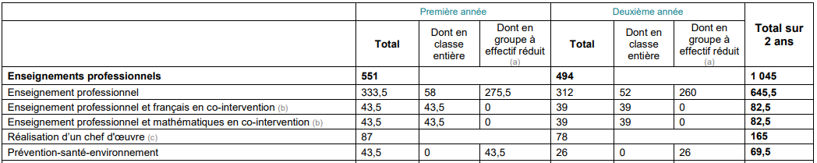
(a) : Horaire donnant droit au doublement de la dotation horaire professeur lorsque le seuil d'effectifs est atteint. (b) : La dotation horaire professeur est égale au double du volume horaire élève. (c) : Horaire donnant droit au dédoublement de la dotation horaire professeur sans condition de seuil.

La démarche didactique

La didactique professionnelle inscrit ses recherches, dans l’analyse de l’activité des personnes en situation de travail, afin de détecter les conditions d’apparition et de développement des compétences professionnelles dans ces situations. C’est donc en toute logique que la démarche didactique préconisée pour les enseignements professionnels s’inspire de cette approche.
Les référentiels de compétences, tous construits selon la même logique, sont organisés autour de 3 blocs de compétences. Néanmoins, le référentiel de certification conduit à une organisation transversale des situations d'apprentissage.

Logique horizontale : décloisonnement des blocs

Afin de favoriser l’immersion de l’élève dans un cadre professionnalisant, les enseignants de CAP EPC doivent proposer des situations d'apprentissage contextualisées (scénarios s’approchant le plus justement de la réalité professionnelle) qui mettent simultanément en œuvre des compétences des différents blocs (Attention : l’économie droit n’a plus de programme spécifique. Ses enseignements sont intégrés aux compétences des différents blocs d’enseignement professionnel).

Un groupe de compétences ne doit donc pas constituer le déterminant d’une situation d’apprentissage mais l’inverse : la situation induit les compétences à expérimenter/développer, quels que soient les blocs du référentiel.

Dans le cadre de l’organisation des enseignements, il faut donc veiller à :

- Privilégier un décloisonnement des blocs, pour permettre d’appréhender les réalités professionnelles du métier Equipier Polyvalent du Commerce ;

- Privilégier une activité contextualisée, permettant de mobiliser des compétences visées en exerçant de façon quasi permanente la relation à autrui ;

- Mobiliser des situations d’apprentissage extraites des 3 blocs ;

- Intégrer dans les enseignements professionnels les savoirs économiques et juridiques ainsi que les compétences et savoirs relatifs à l’hygiène et la sécurité.

L’organisation pédagogique des enseignements

L'organisation pédagogique des enseignements professionnels doit donc se présenter comme suit :

Bloc 1 : Recevoir et suivre les commandes
Bloc 2 : Mettre en valeur et approvisionner
Bloc 3 : Conseiller et accompagner le client dans son parcours d’achat
Bloc 1 Bloc 2 Bloc 3
Professeur X + Professeur Y

Attention : l’économie droit n’a plus de programme spécifique. Ses enseignements sont intégrés aux compétences des différents blocs d’enseignement professionnel

En conclusion :

Pour réfléchir à cette organisation pédagogique « décloisonnée », les professeurs de la classe :

- élaborent, au préalable et conjointement, des situations d’apprentissage sur lesquelles ils vont travailler,

- sélectionnent les compétences et savoirs associés provenant des 3 blocs qu’ils vont
mobiliser.

Cette démarche nécessite donc une mutualisation du travail à l’échelle de l’équipe disciplinaire.

Les Périodes de Formation en Milieu Professionnel (PFMP)

Les 14 semaines (sur l’ensemble du cycle de formation) de PFMP sont planifiées par l'équipe pédagogique sous la responsabilité du chef d'établissement. Elles tiennent compte des objectifs spécifiques à chacune des périodes, du projet professionnel de l'élève et des évaluations en cours de formation.

Les PFMP doivent pleinement contribuer au parcours de formation de chaque élève.

L'accompagnement pendant la PFMP est assuré par l'enseignant référent, conformément à la circulaire n° 2016-053 du 29-3-2016.

Les visites de suivi visent à s'assurer du bon déroulement de la période, à affiner ou recadrer, le cas échéant, les objectifs de formation et à faire le point sur les activités de l'élève. Les visites d'évaluation formative sont conduites pour toutes les périodes de formation en milieu professionnel.

Proposition d’organisation des Périodes de Formation en Milieu Professionnel :

PFMP | DURÉE | ORGANISATION |  | LIEUX
 |  | Classe de première année  CAP EPC | Classe de deuxième année CAP EPC
CAP EPC | 14 semaines | 6 semaines  (2 x 3 semaines) | 8 semaines  (2 x 4 semaines) | Unités commerciales qui pratiquent la vente en face à face ou à distance, généralistes ou spécialisées.
 |  | 7 semaines  (3 semaines + 4 semaines) | 7 semaines  (3 semaines + 4 semaines)

Ressources : Livret de suivi en PFMP et Livret Portfolio de compétences:
https://www.ac-strasbourg.fr/pedagogie/ecogestionpro/filieres-et-ressources/commerciale/cap-ecms/ressources-pedagogiques-1

Les compétences et outils numériques associés
Dans cette partie, l’équipe pédagogique trouvera, à titre d’exemple, des propositions d’outils digitaux à utiliser lors de leurs enseignements. Elles ne sont ni injonctives ni exhaustives.

Bloc de compétences 1 : Réceptionner et suivre les commandes (UP1)
Le contexte omnicanal a fortement transformé les modalités de traitement des commandes. Les commandes envisagées dans ce bloc concernent la passation de commandes auprès du fournisseur et la préparation de commandes passées par le client (click and collect, picking, ship from store...).
Le degré de participation à la passation de la commande varie en fonction de l’entreprise d’accueil. Chez un artisan par exemple, l’élève pourra participer à la commande de consommables, alors que dans la grande distribution sa participation à la commande de produits sera plus limitée. De ce fait, le formateur devra tenir compte des compétences acquises en entreprise par les élèves pour proposer un parcours de formation personnalisé, notamment avec des logiciels de stocks. Les activités devront être réalisées par les élèves en tenant compte de la règlementation sur les règles d’hygiène, de santé et de sécurité au travail en vigueur.
- Participer à la passation des commandes fournisseurs
- Réceptionner
- Stocker
- Préparer les commandes destinées aux clients

Les outils digitaux
EBP est un logiciel intuitif et efficace pour maîtriser l’intégralité d’une chaîne commerciale : rédaction de devis et factures, suivi des règlements clients et optimisation de la gestion de stocks.
P'titStock est une application qui vous permettra de gérer vos stocks de produits ou d'articles. Il vous sera possible de saisir des informations détaillées sur chaque article de votre inventaire. Vous pourrez définir le prix du produit, sa catégorie, son fournisseur ou encore son emplacement dans votre inventaire.

Bloc de compétences 2 : Mette en valeur et approvisionner (UP2)
Entre espaces de vente physiques ou virtuels, boutiques et rayons traditionnels, étals et stands, magasins urbains connectés et espaces «expérientiels», concept stores, univers théâtralisés et comptoirs de restauration des enseignes de distribution, le concept de «surface de vente» devient polymorphe: il nécessite de fait, des capacités d’adaptation à l’environnement et justifie du caractère polyvalent de l’activité et de l’intitulé du diplôme. Le titulaire est amené à utiliser des équipements et outils d’aide à la gestion du rayon ou de la surface de vente (écrans tactiles, tablettes connectées, smartphones) et logiciels professionnels. Il contribue à l’approvisionnement et à la mise en valeur des produits et de l’espace commercial quel que soit le type de produit (alimentaire et non alimentaire) et quel que soit le format du point de vente.
- Approvisionner, mettre en rayon et ranger selon la nature des produits
- Mettre en valeur les produits et l’espace commercial
- Participer aux opérations de conditionnement des produits
- Installer et mettre à jour la signalétique
- Lutter contre la démarque et participer aux opérations d’inventaire

Les outils digitaux
EBP est un logiciel intuitif et efficace pour maîtriser l’intégralité d’une chaîne commerciale : rédaction de devis et factures, suivi des règlements clients et optimisation de la gestion de stocks.

Canva est une plate-forme de conception graphique qui permet aux utilisateurs de créer des graphiques, des présentations, des affiches, des documents et d'autres contenus visuels sur les médias sociaux

Easelly vous aide à créer des infographies afin que vous puissiez donner vie à tous vos supports.

Bloc de compétences 3 : Conseiller et accompagner le client dans son parcours d’achat (UP3)
Le parcours d’achat peut, pour un produit ou un service donné, «désigner le chemin suivi et les actions entreprises par le client entre le moment où il constate son besoin et celui où il passe à l’achat. Il comprend également des éléments post-achat (utilisation du produit/service, avis, etc.) ».
Ce parcours, devenu plus complexe depuis le développement d’Internet, du commerce électronique et du mobile commerce comprend généralement des éléments online et offline et devient naturellement un parcours d’achat omnicanal et phygital (points de vente physiques et interactions en ligne avec les entreprises).
Une stratégie omnicanale permet de mettre en synergie les canaux disponibles d’une unité commerciale et d’optimiser leur utilisation simultanée. Les canaux de contact, de vente et de distribution deviennent interconnectés. Ils fonctionnent ensemble au lieu de se concurrencer. La commercialisation des produits ainsi que le conseil et l’accompagnement du client se déroulent désormais dans un contexte omnicanal qui induit la maitrise par l’équipier polyvalent du commerce de nouvelles compétences.
- Préparer son environnement de travail
- Prendre contact avec le client
- Accompagner le parcours client dans un contexte omnicanal

Les outils digitaux
EBP est un logiciel intuitif et efficace pour maîtriser l’intégralité d’une chaîne commerciale : rédaction de devis et factures, suivi des règlements clients et optimisation de la gestion de stocks.
PrestaShop est une application Web open source permettant de créer une boutique en ligne dans le but de réaliser du commerce électronique.
Progiciel de gestion intégré comprennant de très nombreux modules permettant de répondre à de nombreux besoins de gestion des entreprises ou de gestion de la relation client .

Publier des contenus à forte valeur visuelle
Publier des contenus visuels. Créer des communautés, des liens privilégiés, des hashtags.
Créer du trafic physique en magasin grâce aux partages et à l’engagement des fans pour une marque, une enseigne.
Intégrer le bouton Pinterest sur les photos d’une marque, d’un produit pour créer des tableaux et être facilement mis en mémoire par les internautes.
WhatsApp est l'application la plus populaire de chat en ligne. La version business permet de créer un profil professionnel (information sur l'entreprise, story, site web...), d'interagir en utilisant des outils pour automatiser, organiser et répondre rapidement aux messages.

Google Forms : Le sondage par mail sur l'expérience client avec l'outil gratuit Google Forms.

La co-intervention

Une séance de co-intervention, entre une discipline d’enseignement général (français, mathématiques) et les enseignements professionnels, doit se construire à partir d’une situation professionnelle issue du référentiel des activités professionnelles des spécialités concernées (RAP).

Celle-ci doit mobiliser à la fois les connaissances, les compétences et les capacités du programme des disciplines générales, les tâches décrites dans le référentiel d’activités professionnelles et les compétences et savoirs associés décrits dans le référentiel de certification.

Le chef-d’œuvre

Le chef d’œuvre s’inscrit dans le cadre des enseignements dès la première année de CAP.
Cette réalisation mobilise et développe des compétences professionnelles issues du référentiel du diplôme auquel est préparé l’élève, mais aussi d’autres compétences communes aux domaines généraux et professionnels. Les compétences sociales et de créativité méritent une attention particulière dans la progression des élèves. La réalisation du chef-d’œuvre va résolument renforcer la place de l’enseignement par projet au sein des établissements, type d’enseignement indispensable à la construction du projet de l’élève, à la préparation de son insertion professionnelle, mais aussi à sa poursuite d’études. Celui-ci ne se substitue pas pour autant aux différents projets attendus dans le cadre des évaluations certificatives professionnelles.

Pour tous les élèves, le chef-d’œuvre se traduit par une ou des réalisation(s), collective(s) ou individuelle(s).
Pour l’élève, le chef-d’œuvre est la traduction de l’engagement personnel dont il aura fait preuve.

L’évaluation du chef-d’œuvre se fait d’une part, en première et en terminale dans le cadre d’un suivi des activités et des compétences et, d’autre part, sur une présentation orale individuelle en fin de cycle de formation.

- Les épreuves certificatives

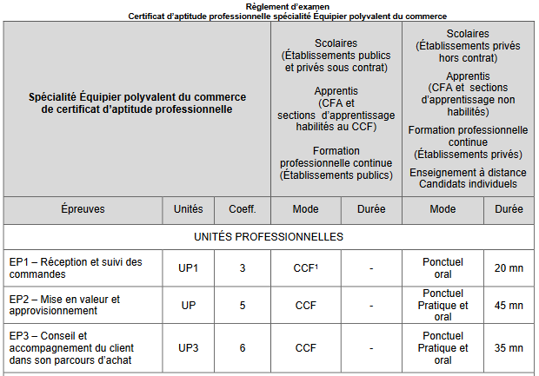

Ressources : Cahier des charges des épreuves à partir du lien suivant :
https://www.ac-strasbourg.fr/pedagogie/ecogestionpro/filieres-et-ressources/commerciale/cap-ecms/ressources-pedagogiques-1

